  - Inhoudsopgave
Ruth Vijftigschild en Kantert Severens
5A2 Meneer Meinen
Homofobie: angst voor homoseksualiteit. Het woord is in de twintigste eeuw gevormd, echter met als betekenis: een haat voor of afkeer van homoseksuelen en homoseksualiteit. Het meer relevante woord homohaat wordt ook gebruikt voor dit fenomeen.

Homofobie

Inleiding 2
H1 3
H2 5
H3 6
H4.1 8
H4.2 9
H5 10
Conclusie 11
Bronnen 12

Inleiding

De aanleiding van dit onderzoek is het homostel dat op straat in elkaar is geslagen met een betonschaar omdat ze hand in hand liepen. Wij vroegen ons af hoe dit soort dingen in Nederland voor kunnen komen en wat manier zijn om deze incidenten te voorkomen. Deze homofobie (letterlijk haat of afkeer voor homoseksuelen). Wij vinden het een maatschappelijk probleem omdat het vele mensen kan treffen, want de homoseksuele ‘gemeenschap’ betreft 1 op de 20 mensen over de gehele wereld. Wij vinden dat hier een maatschappelijke oplossing voor moet komen zodat het sociaal geaccepteerd wordt. 11

Hoofdvraag: Hoe verkleinen we de homofobie in Nederland?

Deelvragen:

- Wat voor mensen in Nederland op basis van geloof, afkomst en opleiding zijn gemiddeld vaker homofoob?
- Hoe groot is de homofobie in Nederland?
- Hoe vergelijkt Nederland met andere landen en hoe komt dit verschil?
- Hoe verminderen we homofobie in Nederland?

Voor de deelvragen zullen we eerst kijken hoe groot de homofobie in Nederland is en hoe dit vergelijkt met andere landen, zo weten we of Nederland het goed doet en of andere landen betere manieren hebben voor het promoten van gelijkheid. Op basis van geloof, afkomst en opleiding weten we bij welke doelgroep er “reclame” voor homo’s gemaakt moet worden zodat de homofobie vermindert.

H1 Wat voor mensen op basis van geloof, afkomst, leeftijd en opleiding zijn gemiddeld vaker homofoob?

In het rapport van het CPS is duidelijk te zien dat er een groot verschil zit tussen bepaalde groepen mensen. Nederlanders met een Turkse afkomst zijn het minst accepterend tegenover homo’s. 50% van alle Nederlanders met een Turkse of Marokkaanse afkomst vind homoseksualiteit verkeerd. Dit komt niet perse doordat deze Nederlanders een andere afkomst hebben maar doordat deze groep vaker islamitisch en/of immigrant is.
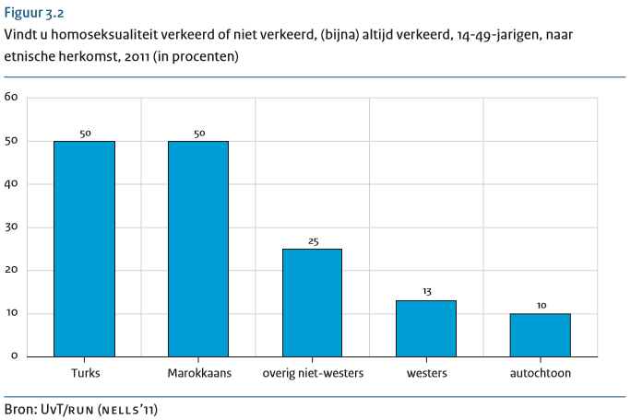

De 2e generatie immigranten is een stuk minder homofoob wat waarschijnlijk komt doordat ze in de algemeen accepterende Nederlandse cultuur zijn opgegroeid, ook is de 2e generatie vaak minder gelovig wat er ook voor zorgt dat zij homo’s vaker accepteren.

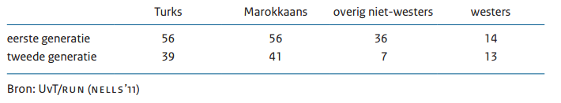

Ook is duidelijk te zien dat leeftijd het geloof en de opleiding een verschil maken. Hoe ouder bewoners zijn hoe waarschijnlijker dat zij homo’s niet accepteren wat er op duid dat we vooruitgang boeken.

Islamitische Nederlanders Islamitische en Gereformeerde (bhv PKN) Nederlanders zijn het meest homofoob waarbij maar iets meer dan de helft vind dat homoseksuele een leven moeten kunnen leiden zoals zij dat willen; niet-gelovigen zijn het meest accepterend met maar 5% die dit niet wil.
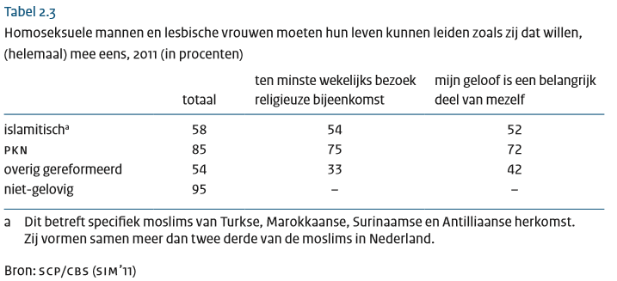

(PKN=protestantse kerk Nederland)

Ook opleiding maakt een groot verschil. Hoe hoger de Nederlander opgeleid is hoe vaker ze homo’s accepteren. Dit hangt ook samen met geloof en afkomst, omdat hoog opgeleide Nederlanders vaker niet gelovig en allochtoon zijn.

H2 Hoe groot is de homofobie in Nederland?

Nederland doet het wettelijk gezien erg goed. Homo’s hebben op papier in Nederland exact hetzelfde recht als niet hetero’s. Volledig sociaal geaccepteerd is het nog niet. Dagelijks registreert de politie gemiddeld drie gevallen van anti-homogeweld, waarvan zestig procent in Amsterdam. En sinds deze meting begon in 2009, stagneert het aantal gevallen van geweld en bedreiging. Door gebrek aan landelijke uniformiteit binnen de politie kan het getal zelfs hoger liggen, meldt de politie. Uit het meest recente onderzoek van het SCP waarin de homo-acceptatie in Nederland wordt gemonitord blijkt dat negen van de tien Nederlanders het prima vindt dat homoseksuele mannen en vrouwen een leven moet kunnen leiden zoals zij dat willen. Maar zij moeten dan niet in het openbaar zoenen, want dat vindt bijna een op de drie Nederlanders aanstootgevend als het mannen betreft. Ook van het idee dat twee mannen seks met elkaar hebben walgt 17 procent van Nederland van. Ruim een op de vijf Nederlanders ziet liever een heteroseksueel koppel hand in hand lopen dan een mannenstel. Homoseksualiteit is in Nederland dus nog steeds niet volledig sociaal geaccepteerd. Het komt er dus op neer dat de bijna iedereen homo’s accepteert maar dat veel van deze mensen het niet in het openbaar wil zien volledig sociaal geaccepteerd is het dus nog niet.
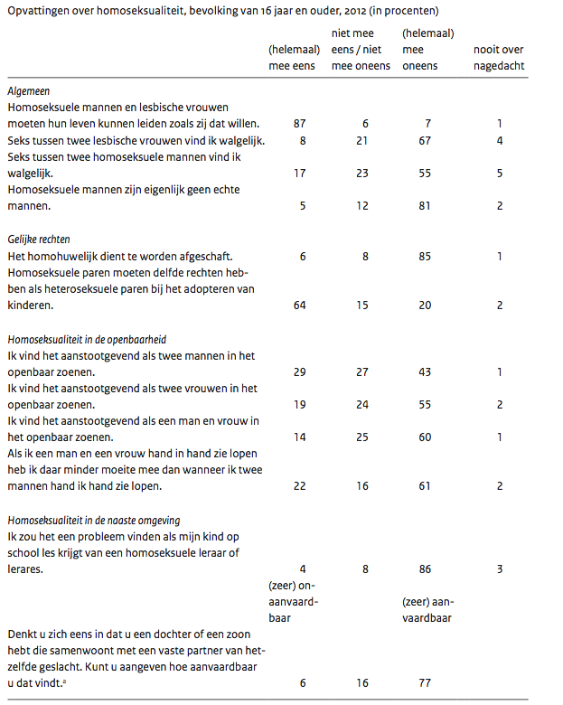

H3 Interview met een lesbische moeder van een dochter en een zoon uit zwolle.

- Denk je dat het steeds makkelijker wordt voor jongeren of andere mensen om uit de kast te komen?

- Ik denk dat het voor jongens vaak moeilijker is dan voor meiden om uit de kast te komen. Ik vermoed dat dat te maken heeft met dat mensen intimiteit tussen mannen in z’n algemeenheid lastiger vinden in Nederland dan bij vrouwen. Daarnaast zijn er veel religies die in een uitgesproken standpunt hebben over homoseksualiteit. En dat wordt er voor mijn gevoel niet bij alle religies beter op. Aan de andere kant zijn er steeds meer rolmodellen bijvoorbeeld: Paul de Leeuw, Maartje Paumen en andere bekende Nederlanders die er voor zorgen dat het steeds normaler wordt gevonden dat iemand homoseksueel is zonder dat dat uitleg behoeft.

- Vind je dat het goed geregeld is in Nederland?

- Wettelijk

- Ja, wettelijk wel. Je mag in Nederland niet minder behandeld worden dan ieder ander op grond van jouw seksuele voorkeur. Dat is in de Grondwet vastgelegd maar komt ook tot uiting in allerlei andere wettelijke bepalingen bijvoorbeeld: dat homo’s ook mogen trouwen.

- Sociaal-maatschappelijk

- Daar valt nog wel wat te verbeteren. Als je hoort van incidenten zoals vorige week in Arnhem waarbij het erop lijkt dat twee jongens in elkaar geslagen zijn omdat ze hand in hand liepen, dan schrik ik daarvan. Als ik kijk naar onze eigen situatie ben ik heel gelukkig dat ik samen met mijn partner zo kan leven als we doen. En dat we samen kinderen mogen opvoeden die ons beide als juridische ouder hebben, afgezien van dat we ons allebei heel erg ouder van de kinderen voelen. Wel moeten we soms uitleggen hoe onze situatie in elkaar zit waar ik denk dat dat soort vragen niet gesteld worden aan heteroseksuele stellen.

- Voel je je vrij om te zijn wie je bent?

- Ja dat denk ik wel. Ik ben me wel bewust dat we een andere relatie vorm hebben dan de meest gebruikelijke in Nederland maar ik laat me daardoor niet leiden. Toch moet ik vaststellen dat ik mijn partner niet zo snel in het openbaar zou zoenen, maar dat vind ik bij andere mensen ook niet zo passend omdat het andere mensen uitsluit.

- Heb je het idee dat mensen anders tegen je aan kijken als ze weten dat je homoseksueel bent?

- Ja, dat idee heb ik wel. Althans in eerste instantie. Ik denk dat mensen een soort beeld hebben van homoseksuelen en daar voldoe ik niet altijd aan. Ik ben geen uitgesproken broekendrager ofzo, kortom dat soort beelden die horen niet bij mij. Mag ook graag een jurkje aan hebben. Of lippenstift. Ik denk dat de maatschappij ook steeds meer accepteert dat stereotypen ook maar een idee zijn. Iedereen mag meer zijn wie die is. Daar moet ik wel een kanttekening bij maken: wij zitten in de bevoorrechte positie dat we allebei werk hebben en in een omgeving verkeren die heel accepterend is. Dat kan op sommige plekken in Nederland heel anders liggen.

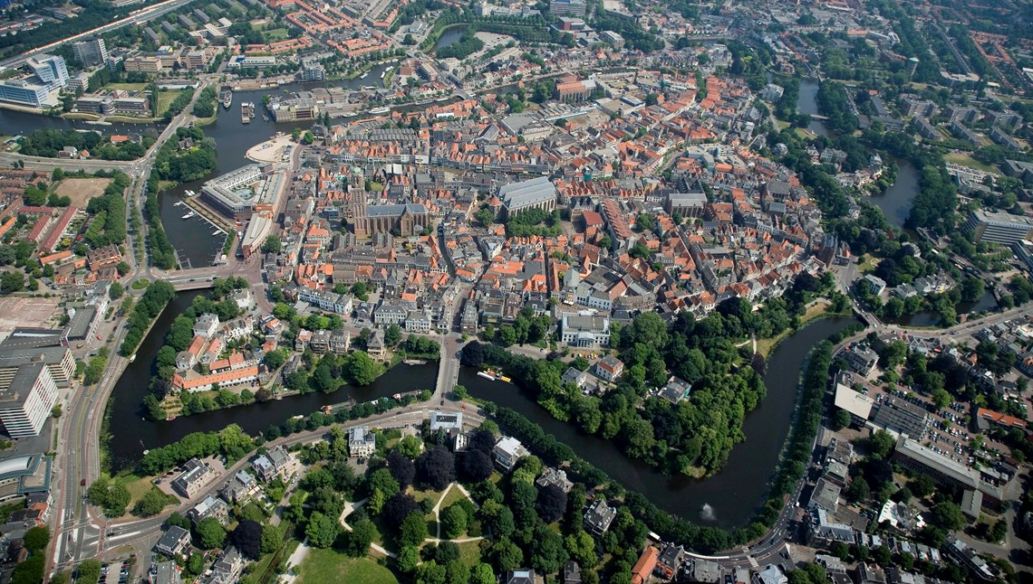

H4.1 Hoe vergelijkt Nederland met andere landen en hoe komt dit?

In veruit de meeste homofobe landen staan gevangenisstraffen op homoseksualiteit. De doodstraf blijft een uitzondering, alleen in een handvol islamitische landen en regio's geldt deze zwaarste straf: Mauritanië, Soedan, delen van Somalië en Nigeria, Iran, Jemen en Saoedi-Arabië. In totaal zijn er dus 7 landen waar er daadwerkelijk de doodstraf staat op homoseksualiteit. In de landen Mauritanië en Soedan krijg je deze straf wanneer je seks hebt gehad met hetzelfde geslacht. In deze 7 landen geldt dus de doodstraf voor homoseksualiteit maar in andere landen kun je er ook andere zware straffen voor krijgen. Iran staat bekend als het ‘meeste homo-onvriendelijke land’.

In de meeste Afrikaanse landen lopen homoseksuelen het risico op een gevangenisstraf. Ook in Gaza en in Turks Cyprus is homoseksualiteit strafbaar. Irak kent geen officiële anti-homowet, maar volgens ILGA (International Lesbian, Gay, Bisexual, Trans and Intersex Association) voeren groepen op basis van de Sharia straffen uit tegen homo's. In totaal zijn er 77 landen waarin homoseksualiteit strafbaar is en waar hoge straffen op kunnen liggen, van 15 jaar gevangenis tot de doodstraf.

Maar je kunt ook de positievere kant bekijken. Inmiddels is het homohuwelijk al in 22 landen ingevoerd en legaal. In Nederland werd het eerste homohuwelijk ooit gesloten in 2001.
Een van de landen waar er nog geen gelegaliseerd homohuwelijk is in Europa, is Duitsland. Wel heeft het land een samenlevingswet voor homoseksuelen en ook een wet waardoor homoseksuele stellen kinderen mogen adopteren, maar het homohuwelijk is er nog niet. Dit is omdat Merkel stelt dat dit niet een taak is van de huidige regering.
In dit kaartje zie je duidelijk dat de wereld er nog lang niet is en dat in veel landen het homo huwelijk nog steeds niet geaccepteerd is. Als je dit alles vergelijkt met Nederland doen wij het dus heel goed.
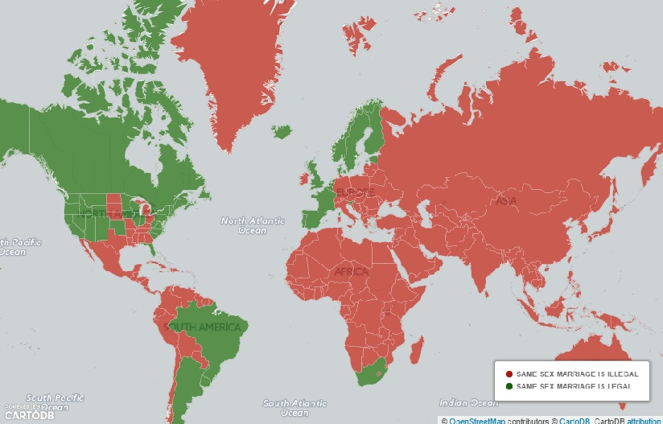

H4.2 Hoe komt dit verschil?

Eerst het geloof, kan dit de acceptatie beïnvloeden? Dit aspect is heel erg belangrijk, want vrijwel alle heilige boeken, zoals de Bijbel en de Koran hebben de homoseksualiteit verboden. Neem een land zoals Iran, hier in is de Islam de belangrijkste godsdienst. De islam is vrijwel de grootste godsdienstgroep die tegen de homoseksualiteit is, dit kan dan mogelijk ook weer terugwijzen naar waarom ze er de doodstraf voor hebben staan.
Een land als Nederland heeft dan weer een hele multiculturele samenleving met ook allemaal verschillende godsdiensten. Dit leidt dan tot diversiteit maar dus ook verschillende standpunten met betrekking tot het homohuwelijk.

Dan de bestuursvorm wij kijken naar of het bijvoorbeeld een democratie, monarchie of een dictatuur is. Waar je vooral een duidelijk verband ziet is in bijvoorbeeld Rusland, hier heerst een dictatuur met een sterke leider namelijk Poetin. Poetin heeft er mede voor gezorgd dat er in Rusland geen propaganda mag worden gemaakt voor homoseksualiteit. Je riskeert dus een straf wanneer je informatie verspreid over homoseksualiteit. Over het algemeen heeft bestuursvorm bijna geen invloed op homofobie want er zijn zowel van elke soort bestuursvorm voorbeelden te noemen waarbij er extreem veel homofobie is en waar het volledig geaccepteerd is.

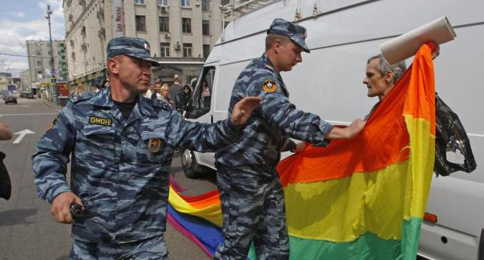

Ook rijkdom (BBP) speelt een rol. Een van de landen waar de doodstraf op staat is Sudan (Afrika) heeft een bbp 1.398 en staat hiermee op de 126e plek. Dit is relatief laag en kan er dus toe leiden dat er een beeld wordt gevormd over homoseksuelen, even een toelichting. We gaan even voor het beeld uit van een man, vrouwen zijn vaak wat onzichtbaarder. De man wordt in Sudan vaak gezien als iemand die een gezin moet stichten en voor het geld moet zorgen. Wanneer een man dan homoseksueel blijkt te zijn valt dit beeld deels uit elkaar. Dit kan er dan toe leiden dat mensen hem zien als iemand die niets doet en ‘anders’ is, maar kan dus ook geen gezin stichten. Dit wordt vaak als iets heel belangrijks gezien in vaak Afrikaanse landen.

Het onderwijs zorgt er ook voor hoe mensen over homoseksualiteit denken. Wanneer kinderen vanaf het begin al wordt verteld dat homoseksualiteit slecht is en dat je het niet mag zijn, zullen kinderen zich ook benauwd voelen om er anders over te denken. In de meeste landen mag er niet eens over gesproken worden, zoals in bijvoorbeeld Rusland. Het wordt dan gezien als iets wat weggestopt en verzwegen worden. Dit stimuleert kinderen natuurlijk niet, en hierdoor heeft dit ook grote impact over hoe mensen denken over homoseksualiteit.

Er zijn tegenwoordig ook duidelijke veranderingen in de wereld, dit gaat met name over positieve ontwikkelingen. Een van die positieve ontwikkelingen is dat steeds meer landen het homohuwelijk invoeren. Tegenwoordig hebben dus al 22 landen het actief homohuwelijk ingesteld maar nog meer landen hebben al een samenlevingscontract en de wet dat homoseksuele partners een kind mogen adopteren, maar er zijn nog steeds landen die extreem anti gay zijn zoals in Tsjetsjenië waar recent (10-4-2017) ontdekt is dat er homo concentratie kampen zijn opgericht waar al meerdere honderden mannelijke homo’s mishandeld of vermoord zijn. Nederland doet het in vergelijking met de rest van de wereld dus nog erg goed. Maar wij zijn er ook nog steeds niet helemaal.

H5 Hoe verminderen we homofobie in Nederland?

Het Nederlandse belijd voor bevordering homo-acceptatie is al erg goed. Op elke school zit verplicht een gedeelte over homoseksualiteit in het, er zijn gay pride parades in veel steden en er zijn door heel Nederland homodiscriminatie meldpunten.
In de bijbel, de koran en de joodse bijbel staat dat homoseksualiteit verboden is. Dit is natuurlijk geen reden om religie te verbieden omdat er bijna niemand is die gelovige boeken compleet naleeft. Wel heeft dit een invloed op kinderen die bijvoorbeeld op islamitische scholen zitten. Op deze scholen is het wel verboden om een leraar te ontslaan puur omdat hij of zij homo is en de homoseksualiteit lespakken zijn ook gewoon verplicht. Helaas is het wel zo dat deze kinderen, vaak 2e of 3e generatie immigranten, doordat zij gesepareerd worden van de autochtone Nederlandse bevolking minder verschillende meningen en voorbeelden te zien krijgen. Om integratie in deze islamitische groepen te bevorderen zouden gelovige scholen afgeschaft kunnen worden, waardoor de overheid volledig gescheiden staat van religie. Hetzelfde geldt dan natuurlijk ook voor andere religieuze scholen zoals protestantse of katholieke scholen. Dit zorgt voor een beter menging van de bevolking waardoor mensen vaker in de praktijk voorbeelden van homoseksualiteit te zien krijgen en er een hetzelfde beleid ingesteld kan worden voor elke school.
Een extra oplossing voor homofobie en ook andere problemen in de samenleving zoals: sociale seggregratie, intergratie en fake news is extra aandacht bij leerlingen over het zelf nadenken over wat je te zien en te horen krijgt: fact checking. Dit is te behalen door hier bijvoorbeld colleges over te geven of dit hier extra aandacht aan te geven bij vakken zoals maatschapijleer, glb en geschiedenis

Conclusie

“Hoe verkleinen we de homofobie in Nederland?” De beste manier om dit te doen is door een scheiding tussen onderwijs en religie maken. Hierbij hoort het afschaffen van religieuze scholen waarin elke leerling en leraar zijn eigen opvattingen over de wereld mag hebben zonder hiervoor gediscrimineerd te worden. Met een extra nadruk op het zelf nadenken van leerlingen en het leren van met een onbevooroordeelde blik te kijken. Op deze manier hopen wij de homofobie in nederland te verminderen en aan de top te blijven op het gebied van homoacceptatie in de wereld.

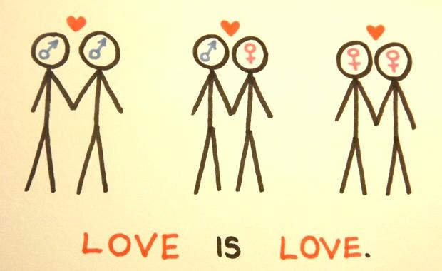

Bronvermelding

http://www.volkskrant.nl/buitenland/oeganda-is-de-enige-niet-in-deze-77-landen-is-homoseksualiteit-strafbaar~a3604494/

http://www.sevendays.nl/nieuws/homohuwelijk-over-de-hele-wereld

http://www.welingelichtekringen.nl/samenleving/456244/in-deze-landen-is-het-homohuwelijk-toegestaan.html

https://nl.wikipedia.org/wiki/Lijst_van_landen_naar_bbp_per_hoofd_van_de_bevolking

http://www.hpdetijd.nl/2014-01-31/cijfers-zo-is-het-echt-met-de-hollandse-homoacceptatie-gesteld/

Het nederlandse SCP en CBS voornamelijk: De acceptatie van homoseksualiteit door etnische en religieuze groepen in Nederland. (2014) Willem huink

http://www.telegraaf.nl/buitenland/27976673/___Homo_s_in_kampen_opgesloten___.html

Miron Zuckerman, Jordan Silberman en Judith A. Hall, ‘The Relation Between Intelligence and Religiosity. A Meta-Analysis and Some Proposed Explanations’, Pers Soc Psychol Rev (6 Augustus 2013)

http://werkgroepcaraibischeletteren.nl/homoseksualiteit-in-de-surinaamse-literatuur/

